**Calculamos la coherencia media y total de los topicos, para diferente cantidad de topicos.**

**Aquí realizamos un Grid Search con step de 5 en 5 topicos, desde 5 a 60 topicos:**

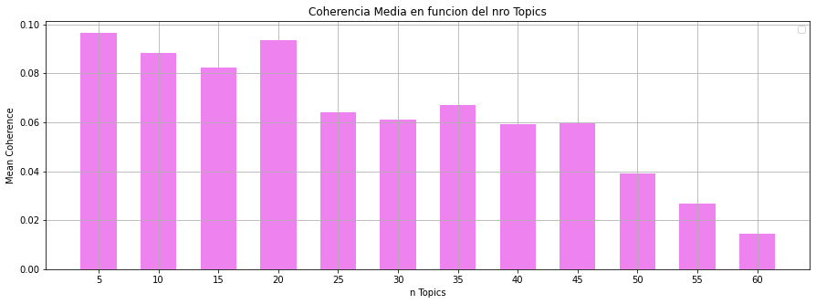

Nótese, para la coherencia media, el pico máximo en alrededor de 5 topics y de 20 topics. Luego veremos en detalle con steps más finos.

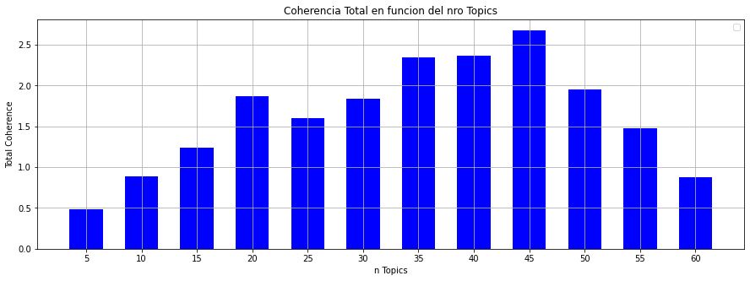

Nótese, para la coherencia total, el pico máximo en alrededor de 20 topics y de 45 topics. Luego veremos en detalle con steps más finos.

**Aquí realizamos un Grid Search muy fino con step de 1 en 1 topicos, desde 5 a 60 topicos:**

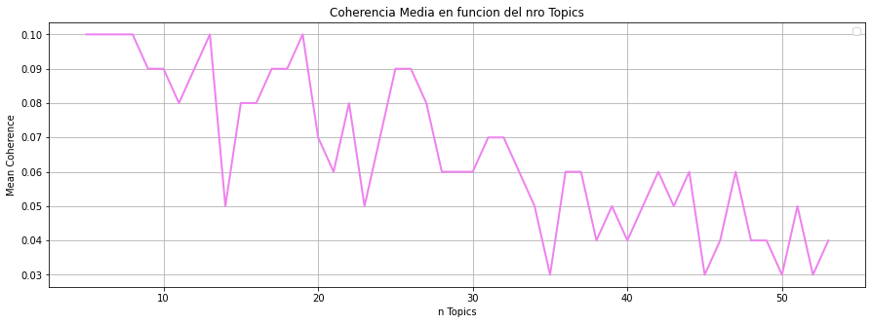

**26**

**19**

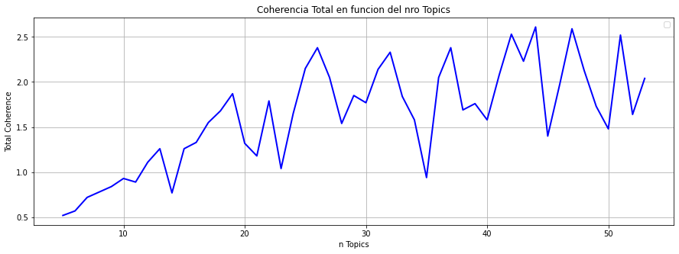

**26**

**19**

Nótese, como tanto para la coherencia media como para la total, **se observan picos máximos en alrededor de 19 topics y en 26 topics**. En principio, aplicando un criterio similar al que se aplica para la métrica de Silhouette en la optimización de clusters, podríamos elegir como **las cantidades de tópicos candidatas a ser las óptimas a la de 19 tópicos y a la de 26 tópicos.**

Sin embargo, **un análisis más profundo y de carácter cualitativo será necesario** para confirmar o refutar a estas cantidades óptimas. En este sentido, **proseguiremos con los siguientes pasos:**

**1) Analizaremos la cantidad de “tópicos basura” existentes en cada caso.**

**2) Realizaremos un análisis cualitativo (y subjetivo) del contenido semántico de las top 30 words de cada tópico contenido en dichos casos, antes de tomar una decisión.**

**3) En caso de que los dos análisis anteriores resultaran negativos, volveremos a escoger una cantidad de tópicos candidata a ser óptima de entre los restantetes picos máximos de coherencia media y total, y repetiremos pasos 1) a 3).**